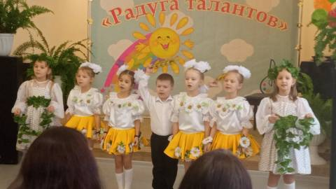

**Поздравляем участников ансамбля «Искорки»:**

ВараксинуЕсению, Кинсфатер Камиллу, Соколову Ульяну, Подгорову Софию, Трофимову Ульяну, Данилину Дарью, Белобородова Ярослава.

Песня «Край березок и ромашек».